Trường: Trung học cơ sở Huỳnh Khương Ninh

Môn: Vật lí 8 Tuần 12

**CHỦ ĐỀ 8. ÁP SUẤT CHẤT LỎNG – BÌNH THÔNG NHAU**

(tiết 2)

**I. Sự tồn tại của áp suất trong chất lỏng**

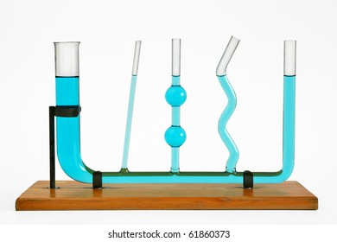**II. Công thức tính áp suất chất lỏng**

**III. Bình thông nhau**

1. **Định nghĩa**

Bình thông nhau là bình gồm hai hay nhiều nhánh có hình dạng bất kì, phần miệng thông với không khí và phần đáy được nối thông với nhau.

1. **Đặc điểm**

Trong bình thông nhau chứa cùng một chất lỏng đứng yên, mặt thoáng của chất lỏng ở các nhánh khác nhau có độ cao bằng nhau.

1. **Ứng dụng**

- Bình trà, ấm nước, thiết bị xác định mực chất lỏng, …..

**IV. Máy thủy lực**

1. **Nguyên lý Paxcan**

Chất lỏng chứa đầy một bình kín có khả năng truyền nguyên vẹn độ tăng áp suất đến mọi nơi trong chất lỏng

1. **Công thức máy thủy lực**

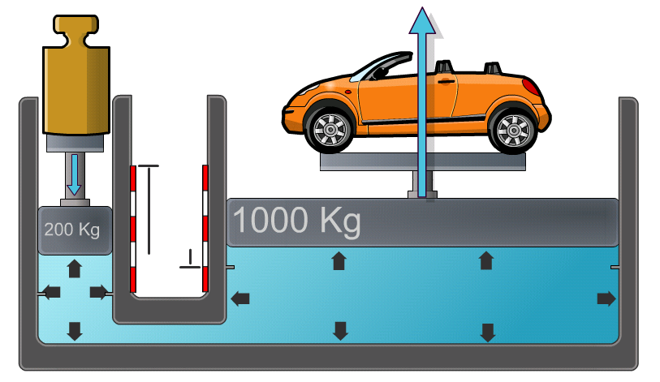

**S1**

200 Kg

1000 Kg

S1

S2

Trong đó: F1 là lực tác dụng lên pit tông nhỏ

S1 là tiết diện của pit tông nhỏ

F2 là lực tác dụng lên pit tông lớn

S2 tiết diện của pit tông lớn

**LUYỆN TẬP**

**Câu 1:**

Quan sát những chiếc ấm nước, bình trà ta thấy độ cao của miệng vòi thường ngang bằng với miệng ấm. Em hãy giải thích vì sao?

**Câu 2:**

a/ Nguyên tắc hoạt động của máy thủy lực dựa trên công thức nào? Nêu tên gọi của các đại lượng có mặt trong công thức.

b/ Một máy thủy lực có tỉ số S2/S1 = 50. Để pit tông S2 tác dụng lên vật tiếp xúc với một áp lực F2 = 8000 N, phải tác dụng áp lực F1 bằng bao nhiêu lên pit tông S1?

**Câu 3:**

Khi mặt thoáng của chất lỏng ở các nhánh của bình thông nhau có cùng độ cao, phát biểu nào sau đây **SAI**?

A. Các nhánh của bình chứa cùng một loại chất lỏng

B. Miệng các nhánh của bình thông với không khí

C. Các nhánh của bình phải nằm song song với nhau

D. Đáy các nhánh của bình thông với nhau

**Câu 4:**

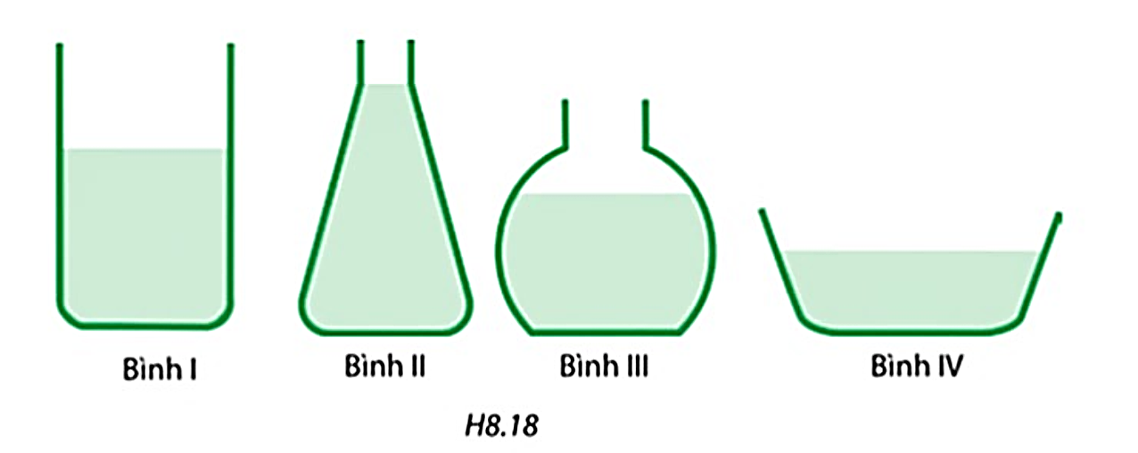

Bốn bình chứa nước được mô tả ở hình H8.18. Áp suất của nước lên đáy bình nào lớn nhất?

A. Bình I

B. Bình II

C. Bình III

D. Bình IV